中華民國建國100年第二十一屆台灣省會長盃全國溜冰錦標賽
競 賽 規 程
奉行政院體育委員會中華民國100年 1月12日體委全字第1000000659號函辦理
壹、主 旨：為慶祝中華民國建國一百年紀念，暨推展青少年體育，落實體育向下紮根之政策，提倡正當之休閒運動，特舉辦台灣省第二十一屆會長盃全國溜冰錦標賽，藉以提昇溜冰運動風氣，達到全民運動之目的。
貳、指導單位：行政院體育委員會、台灣省政府、中華民國滑輪溜冰協會
參、主辦單位：台灣省體育會、桃園縣政府、屏東縣政府、台中市政府、台灣省體育會溜冰協會
肆、承辦單位：桃園縣滑輪溜冰協會、台中市體育會溜冰委員會、屏東縣體育會溜冰委員會
伍、協辦單位：中壢市公所、潮州鎮公所、台中市四育國中、中壢市體育會溜冰委員會
陸、競賽日期：
競 速：民國100年4月22日(五)至4月24日(日)共三日
曲 棍 球：民國100年4月28日(四)至5月1日(日)共四日
花 式：民國 100年5月 5日(四)至5月 8日(日)共四日
平面花式：民國 100年5月 7日(日)共一日
柒、競賽地點：
競 速：中壢市公九溜冰場
曲 棍 球：屏東縣潮州運動公園溜冰場
花 式：台中市四育國中四育館。
平面花式：台中市健康公園溜冰場。

捌、競賽項目：
- 花式溜冰
(一)個人花式：
- 社會、大專男子（女子）組個人花式：a.基本型 b.自由型 c.綜合型
- 高中、國中男子（女子）組個人花式：a.基本型 b.自由型 c.綜合型
- 國小男子（女子）組個人花式：a.基本型 b.自由型 c.綜合型
選手組 (不分年級)
一年級組
二年級組
三年級組
四年級組
五年級組
六年級組
- 高中男子（女子）新人組個人花式：a.基本型 b.自由型 c.綜合型
- 國中男子（女子）新人組個人花式：a.基本型 b.自由型 c.綜合型
- 國小男子（女子）新人甲組個人花式：a.基本型 b.自由型 c.綜合型

新人甲一年級組
新人甲二年級組
新人甲三年級組
新人甲四年級組
新人甲五年級組
新人甲六年級組
- 國小男子（女子）新人乙組個人花式：a.基本型 b.自由型 c.綜合型
新人乙一年級組
新人乙二年級組
新人乙三年級組
新人乙四年級組
新人乙五年級組
新人乙六年級組
- 幼童男子（女子）組個人花式：a.基本型 b.自由型 c.綜合型
(二)雙人花式 (比照全國中正盃)
(1.)國小低年級組
(2).國小中年級組
(3).國小高年級組
(4).國中組
(5).高中組
(6).大專組
(7).社會組
(三)溜冰舞蹈
個人冰舞：
  - 國小乙組(不分男女) 1～3年級a.指定冰舞 b.自由冰舞 c.綜合冰舞
  - 國小甲組(不分男女) 4～6年級a.指定冰舞 b.自由冰舞 c.綜合冰舞
  - 國中組(不分男女) a.指定冰舞 b.自由冰舞 c.綜合冰舞
  - 高中組(不分男女) a.指定冰舞 b.自由冰舞 c.綜合冰舞
  - 大專組(不分男女) a.指定冰舞 b.自由冰舞 c.綜合冰舞
  - 社會組(不分男女) a.指定冰舞 b.自由冰舞 c.綜合冰舞
(四)直排花式
- 社會、大專男子（女子）組個人花式：自由型
- 高中、國中男子（女子）組個人花式：自由型
- 國小男子（女子）組個人花式：自由型
甲組1～6年級
乙組5～6年級
丙組3～4年級
丁組1～2年級
(五)隊形花式
（1）國小組
（2）國中組
（3）國小聯隊組
（4）國中聯隊組
(六)大型團體花式
（1）國小組
（2）國中組
（3）國小聯隊組
（4）國中聯隊組
(七)小型團體花式
（1）國小組
（2）國中組
（3）國小聯隊組
（4）國中聯隊組

玖、競賽內容：
個人花式：
- 高中、國中組
- 基本型：下列兩組抽出一組
36、31 29、38
- 自由型：時間四分鐘，正負十秒，自選音樂及動作。
- 綜合型：基本型、自由型之綜合。
- 社會、大專、國小選手組
  - 基本型：下列兩組抽出一組
13、16 12、17
  - 自由型：時間三分鐘，正負十秒，自選音樂及動作。
  - 綜合型：基本型、自由型之綜合。
- 國小三、四、五、六年級組
  - 基本型：下列兩組抽出一組
13、14 12、15
  - 自由型：時間三分鐘，正負十秒，自選音樂及動作，跳躍最高到AXEL（含）。旋轉最高到B級（含）。
  - 綜合型：基本型、自由型之綜合。
- 高中新人組、國中新人組、國小新人甲組、國小一、二年級組
  - 基本型：1、2。
  - 自由型：時間二分十五秒，正負十秒，自選音樂及動作，跳躍最高到一圈（含）。旋轉最高到B級（含）。
  - 綜合型：基本型、自由型之綜合。
- 國小新人乙組、幼童組
- 基本型：1。
- 自由型：時間一分三十秒，正負十秒，自選音樂可有歌聲，跳躍最高到半圈（含）。旋轉最高到雙腳旋轉（含）。
- 綜合型：基本型、自由型之綜合。
雙人花式：(比照全國中正盃)
可跨校組隊，自選音樂及動作，但各組動作難度上限如下，操作更高難度動作不給分但也不扣分。
(1).國小低年級組 時間1分30秒±10秒 半圈影子跳、雙腳影子旋轉、1組連接步
(2).國小中年級組 時間2分15秒±10秒 1圈影子跳、單腳影子旋轉、1組連接步
(3).國小高年級組 時間2分15秒±10秒 AXEL影子跳、C級影子旋轉、飛燕迴旋、直立接觸旋轉、1組連接步
(4).國中組 時間3分30秒±10秒AXEL影子跳、C級影子旋轉、飛燕迴旋、直立接觸旋轉、華爾滋拋跳、勒茲分腿撐舉、1組連接步
(5).高中組 時間4分鐘±10秒AXEL影子跳、C級影子旋轉、死亡迴旋、飛燕接觸旋轉、勒茲拋跳、飛機撐舉、1組連接步
(6).大專組 時間2分15秒±10秒AXEL影子跳、C級影子旋轉、飛燕迴旋、直立接觸旋轉、1組連接步
(7).社會組 時間2分15秒±10秒AXEL影子跳、C級影子旋轉、飛燕迴旋、直立接觸旋轉、1組連接步
溜冰舞蹈：舞圖詳見附錄
  - 指定舞曲：
(1).國小甲、乙組Glide Waltz
(2).國中、高中、大專、社會各組Paso Doble(採用舞圖中女生步伐)
  - 自由舞曲：
(1).國小甲、乙組：時間一分三十秒，正負十秒，自選音樂可有歌聲。
(2).國中、高中、大專、社會各組：時間二分三十秒，正負十秒，自選音樂可有歌聲。

【注意事項】
自由冰舞限制：
(1).每一次旋轉動作不得超過三圈，總旋轉數包含指定動作不得超過兩次。
(2).允許做小型跳躍但跳躍圈數不得超過一圈，跳躍總數包含指定跳躍不得超過三次。
(3).自由冰舞競賽中，做出包含以上違規圈數之旋轉及跳躍，每項違規將由裁判判罰各扣
除技術價值0.2分。
自由冰舞國中、高中、大專、社會各組指定動作如下：
(1).一個三圈旋轉(不得超過三圈)
(2). 一個小型跳躍(不得超過一圈)
(3).一套對角線連接步---對角線盡可能延伸
(4).一套從站立起點開始的直線連接步---沿著溜冰場之長軸
直排花式：
- 國中、高中、大專、社會組
自由型：時間三分三十秒，正負十秒，自選音樂及動作。
- 國小甲組
自由型：時間三分鐘，正負十秒，自選音樂及動作。
- 國小乙、丙、丁組
自由型：時間二分十五秒，正負十秒，自選音樂，跳躍最高到一圈（含），
旋轉最高到C級（含）。
※直排花式國小組曾獲全國前六名者，一律參加甲組。
隊形及團體花式：
（一）隊形花式：器材不限，國小時間4分鐘，正負十秒，國中時間5分鐘，正負十秒，比賽人數8～24人。
（二）大型團體花式：器材不限，時間4～5分鐘，正負十秒，比賽人數16～30人。
（三）小型團體花式：器材不限，時間4～5分鐘，正負十秒，比賽人數6～12人。
（四）國小組及國中組須由同一所學校之選手組成。
（五）聯隊組須由同一縣市之選手組成，且只能擇一所學校或地方委員會為代表單位。
（六）同一名選手不得同時參加小型團體花式及大型團體花式，亦不得跨組同時參加學校組及聯隊組。
平面花式：
- 社會男子（女子）組快速過角標：a.前進雙腳 b.前進單腳 c.前進交叉
- 大專男子（女子）組快速過角標：a.前進雙腳 b.前進單腳 c.前進交叉
- 高中男子（女子）組快速過角標：a.前進雙腳 b.前進單腳 c.前進交叉
- 國中男子（女子）組快速過角標：a.前進雙腳 b.前進單腳 c.前進交叉
- 國小男子（女子）組快速過角標：a.前進雙腳 b.前進單腳 c.前進交叉
一年級組
二年級組
三年級組
四年級組
五年級組
六年級組
- 幼童男子（女子）組快速過角標：a.前進雙腳 b.前進單腳 c.前進交叉
【注意事項】
- 器材不限，但須配戴全套護具。
- 比賽方式：起跑距離：8公尺 角標間距：120公分 角標數：17個
- 成績計算：溜二次擇優。
- 扣分規定：每撞到或漏掉一個角標，時間加0.2秒，合計漏掉4個角標，則該次失格。
每位選手可報名3個單項

- 競速溜冰
(1)社會男子（女子）組： 300公尺計時賽
500公尺爭先賽
1000公尺爭先賽
3000公尺開放賽
(2)公教男子（女子）組： 300公尺計時賽
500公尺爭先賽
1000公尺爭先賽
3000公尺開放賽
(3)大專男子（女子）組： 300公尺計時賽
500公尺爭先賽
1000公尺爭先賽
5000公尺開放賽
(4)高中男子（女子）組： 300公尺計時賽
500公尺爭先賽
1000公尺爭先賽
10000公尺計分賽
15000公尺淘汰賽
(5)國中男子（女子）組： 300公尺計時賽
500公尺爭先賽
1000公尺爭先賽
10000公尺計分賽
15000公尺淘汰賽
選手精英組
(1)國小男子（女子）六年級組： 300公尺計時賽
500公尺爭先賽
1000公尺爭先賽
5000公尺開放賽
(2)國小男子（女子）五年級組： 300公尺計時賽
500公尺爭先賽
1000公尺爭先賽
5000公尺開放賽
(3)國小男子（女子）四年級組： 300公尺計時賽
500公尺爭先賽
1000公尺爭先賽
3000公尺開放賽
(4)國小男子（女子）三年級組： 300公尺計時賽
500公尺爭先賽
1000公尺爭先賽
3000公尺開放賽
(5)國小男子（女子）二年級組： 300公尺計時賽
500公尺爭先賽
1000公尺爭先賽
2000公尺開放賽
(6)國小男子（女子）一年級組： 300公尺計時賽
500公尺爭先賽
1000公尺爭先賽
2000公尺開放賽
選手甲組
(1)國小男子（女子）六年級組： 200公尺計時賽
400公尺爭先賽
600公尺爭先賽
1000公尺開放賽
(2)國小男子（女子）五年級組： 200公尺計時賽
400公尺爭先賽
600公尺爭先賽
1000公尺開放賽
(3)國小男子（女子）四年級組： 200公尺計時賽
400公尺爭先賽
600公尺爭先賽
1000公尺開放賽
(4)國小男子（女子）三年級組： 200公尺計時賽
400公尺爭先賽
600公尺爭先賽
1000公尺開放賽
(5)國小男子（女子）二年級組： 200公尺計時賽
400公尺爭先賽
600公尺爭先賽
1000公尺開放賽
(6)國小男子（女子）一年級組： 200公尺計時賽
400公尺爭先賽
600公尺爭先賽
1000公尺開放賽
選手乙組
(1)國小男子（女子）六年級組： 200公尺計時賽
400公尺爭先賽
(2)國小男子（女子）五年級組： 200公尺計時賽
400公尺爭先賽
(3)國小男子（女子）四年級組： 200公尺計時賽
400公尺爭先賽
(4)國小男子（女子）三年級組： 200公尺計時賽
400公尺爭先賽
(5)國小男子（女子）二年級組： 200公尺計時賽
400公尺爭先賽
(6)國小男子（女子）一年級組： 200公尺計時賽
400公尺爭先賽
幼童組
幼童男子（女子）組： 200公尺計時賽
400公尺爭先賽
【注意事項】
- 國中及國中以上各組每位選手可報名3個單項，國小各組及幼童組每位選手可報名2個單項（美式團體接力不在此限）。
- 選手甲組限定使用鞋身高度高過腳踝5公分以上的非競速專用溜冰鞋，底台材質不限且輪子尺寸不得超過90㎜直排輪鞋。
- 選手乙組限定只能穿著鞋身高度需高過腳踝5公分以上的塑膠底座溜冰鞋且輪子尺寸不得超過84㎜直排輪鞋。
- 幼童組不限器材。

美式團體接力：每隊4人
- 社會男子（女子）組：3000公尺接力
- 公教男子（女子）組：3000公尺接力
- 大專男子（女子）組：3000公尺接力
- 高中男子（女子）組：3000公尺接力
- 國中男子（女子）組：3000公尺接力
- 選手精英組國小男子（女子）甲組（4～6年級）：2000公尺接力
- 選手精英組國小男子（女子）乙組（1～3年級）：2000公尺接力
- 親子800公尺接力賽
【注意事項】
- 學生組及公教組以學校、機關為單位報名；人數不足之單位可聯合組隊， 但以同一縣市為限，且須以縣市溜冰委員會名稱報名參賽。
- 社會組以各縣市為單位，並以溜冰委員會名稱報名參賽。
- 親子800公尺接力賽(2人一組)：不分男女，不限年齡，不限鞋款，限具有直系親屬關係者(如父子、父女、母女、母子)，共同完成比賽者。

- 曲棍球

直排溜冰曲棍球（IN-LINE HOCKEY）、Puck（扁球）、BALL(圓球)：
- 社會男子、女子組(Puck)
- 大專男子、女子組(Puck)
- 高中男子、女子組(Puck)
- 國中男子、女子組(Puck)
- 國小男子、女子組(Puck)
- 國小高年級(四.五.六年級)組(Puck)
- 國小低年級(一.二.三年級)組(Puck)
- 青年組（以高中在學學生為限，不分男女自由組隊）(Puck)
- 青少年組（以國中在學學生為限，不分男女自由組隊）(Puck)
- 少年組（以國小在學學生為限，不分男女自由組隊）(Puck)
- 國小高年級(四.五.六年級)組(BALL)
- 國小低年級(一.二.三年級)組(BALL)
【注意事項】
- 國小組、國中組、高中組、大專組以學校為單位報名參賽。
- 社會組、少年組、青少年組、青年組以縣市溜冰委員會或俱樂部名稱報名
參賽，並以同一縣市及同隊伍為限。
- 國小組、國中組、高中組、社會組、大專組、Puck（扁球）成人組、Puck（扁球）青年組、Puck（扁球）青少年組，男女可混合組隊，但須參加男子組比賽。
- 隊員：最多16名（含守門員2名）
1. 守門員2名，球衣號碼1號或99號任選之。
2. 球員不得超過14名，球衣號碼由2至98號中任選之。
3. 所有參賽球員需著安全帽、護肩、手套、護膝，始得下場比賽。
- 球衣：每人須準備兩套不同顏色球衣，前後須用明顯顏色標出號碼，其字體大小為18公分，守門員球衣必須與雙方球員不同。
- 比賽方式：
- 時間：1. 社會、高中組：上下半場各二十分鐘，中場休息五分鐘。
2. 國中組：上下半場各十五分鐘，中場休息五分鐘。
3. 國小組：上下半場各十分鐘，中場休息五分鐘。
- 缺席裁定：比賽時間到達後，五分鐘內如有隊伍未達規定人數（五名），則裁定另一隊以五比零獲勝。
場地溜冰曲棍球（RINK HOCKEY）：
- 社會男子、女子組
- 大專男子、女子組
- 高中男子、女子組
- 國中男子、女子組
- 國小男子、女子組
【注意事項】
  - 國小組、國中組、高中組、大專組以學校為單位報名參賽。
  - 國小組、國中組、高中組、社會組，男女可混合組隊，但需參加男子組比賽。
  - 隊員：最多10名（含守門員2名）
1. 守門員1名，球衣號碼1號；候補守門員，球衣號碼10號。
2. 球員8名，球衣號碼由2至9號中任選之。
  - 球衣：每人須準備兩套不同顏色球衣，前後須用明顯顏色標出號碼，其字體大小為18公分，守門員球衣必須與雙方球員不同。
  - 比賽方式：
- 時間：1. 社會、大專組、高中組：上下半場各二十分鐘，中場休息五分鐘。
2. 國中組：上下半場各十五分鐘，中場休息五分鐘。
3. 國小組：上下半場各十分鐘，中場休息五分鐘。
- 比賽制度：採單敗淘汰制，取最後四強進入決賽。
- 缺席裁定：比賽時間到達後，五分鐘內如有隊伍未達規定人數(五名)，則裁定另一隊以五比零獲勝。

拾、選手比賽資格：
- 凡台灣省民愛好業餘溜冰運動者，皆可組隊報名參加。
- 各組年齡限制：
- 社會組：民國一百年一月一日以前滿十二歲以上者，均可報名參加，但嚴禁在校學生參加，場地曲棍球除外。
- 學生組：以民國一百年三月三十一日之學籍為準。
- 參賽選手，個人單項不得越、降級參賽；團體項目（接力、曲棍球）可以越級參賽，但必須先獲得大會同意。

拾壹、報名日期：自即日起至民國一百年三月三十一日止，逾期不受理。

拾貳、報名手續：
- 上網報名：
- 競速報名網址：中壢市溜冰委員會http://www.tonylee.idv.tw/chungli/
- 花式、平花上網下載電子報名檔網址：http://home.anet.net.tw/wilsontsai
聯絡電話：0423728691蔡偉生
- 屏東縣滑輪溜冰委員yamahaabian@yahoo.com.tw
- 競賽章程可上中壢市溜冰委員會http://www.tonylee.idv.tw/chungli/網站下載
- 身分證明文件：
- 社會組：身分證影本或戶口名簿影印本。
- 學生組：學生證影本或附有相片之在學證明。
- 上述證明文件報名時不必繳交，但請各單位領隊、教練務必備妥帶至比賽場地於該單位選手得獎時，大會得抽驗之，若無法提出有效證明文件時，大會有權取消該選手得獎資格。
- 報名費：
  - 個人單項：每位競速、平面花式選手600元可參加一個項目，每增加一個項目加收100元；每位花式選手700元可參加一個項目，每增加一個項目加收200元。
  - 曲棍球隊：每隊3500元。
  - 團體接力：每隊四人600元，每增加一預備選手加收150元。
  - 團體花式：每人400元。
  - 親子接力每隊300元。

拾參、報名方式：
- 除學生組以學校為單位報名外，其他各組以各縣市溜冰委員會或社團報名。
- 競速：
      - 一律採用網路報名，報名網址為http://www.tonylee.idv.tw/chungli/。聯絡電話：0933888578 傳真熱線：03-4277485，E-mail ：pual2100@gmail.com
      - 依網路報名方式填妥比賽報名表後，列印繳費證明至 7-11利用IBON系統繳交報名費，無繳費者視等同無完成報名手續，系統會於期限內自動取消報名記錄。網路報名者請自行列印回執單。
      - 或於系統列印出繳費證明之規定期限內匯入以下帳號，並輸入繳費證明序號，資料不全導致系統刪除報名資料者，一概自行負責。
        - 戶名：中壢市體育會溜冰委員會
        - 郵局【700】局號【0281214】帳號【0140096】

- 花式、平花報名者請於報名截止日前，將報名費及報名費統計表逕寄「台中市忠明南路949號12樓 易清風收」。聯絡電話：0910422373未收到報名費者，承辦單位得保留受理該單位報名參賽之權力。
- 曲棍球報名：曲棍球報名者請於報名截止日前，將報名電子檔e-mail至yamahaabian@yahoo.com.tw，聯絡電話：0911-728507鄭教練、(08)7884524。報名費請於領隊會議時繳交，承辦單位得保留該單位報名之權利。
- 未遵守以上所列規定者、不予受理。

拾肆、競賽規則：比照中華民國溜冰協會公佈之各類競賽規則。

拾伍、領隊會議：（暫定，如有變更，則另行通知）
- 曲棍球：民國 100 年 4 月 27 日( 三 )上午九時三十分於屏東縣光春國小會議室。
- 競 速：民國 100 年 4 月 21 日( 四 )上午十時於中壢高商會議室。
- 花式及平花：民國 100年 4月 30 日( 六 )上午九時於台中市四育國中四育館。

拾陸、獎勵：
- 各單項競賽之前三名於比賽成績確定後，在溜冰場中各頒金、銀、銅牌及獎狀表彰之。
- 各單項之前八名於閉幕前頒獎狀乙張。
- 各單項比賽成績報請台灣省政府列入全省比賽成績紀錄。
- 團體花式、美式團體接力及曲棍球賽各組前三名頒給單位獎盃乙座、獎狀乙張（個人無獎盃，但頒給獎牌、獎狀）。
- 各代表單位（學校或社團）獲得各組團體錦標之前三名（男女合併計算），於閉幕時由大會頒冠、亞、季軍獎盃各乙座、獎狀乙張並呈報體委會列入全省比賽之團體成績紀錄。
- 個人花式分別計算基本型、自由型及綜合型成績，各頒獎牌及獎狀。
- 個人花式、個人冰舞、雙人花式、個人競速選手組綜合冠軍者，頒獎盃乙座及獎狀乙張。
- 個人花式新人組只頒發獎牌獎狀。
- 競速、花式團體錦標分開計分。

拾柒、競賽細則：
- 團體接力採美式接力之方式，每圈按棒次順序，循環接棒，至該隊溜完全程。
- 團體接力賽選手之上裝必須四人同一樣式，違者取消該隊之參賽資格。
- 競速參賽選手於比賽中必須戴頭盔，但禁止戴皮條帽，違者取消其參賽資格。
- 競速、平面花式參賽選手之號碼貼紙，請貼於安全帽左側，於競賽進行中如有脫落現象致裁判無法分辨時，取消其參賽資格。
- 計時賽若有成績相同之情況，則加賽一場以決定名次，但不影響已定之紀錄。
- 花式計分採用十分制（國際總會比賽規則最新修改）。
- 花式競賽名次之決定，採用國際規定之對比法。
- 比賽進行中如有異議得提出抗議，但須於該項比賽結束後十五分鐘內由領隊或教練以書面向裁判長提出，並繳交保證金新台幣3000元，抗議成立，保證金退回，抗議不成立，則保證金沒收，作為大會費用。審判委員會之判定為最終之判定，不得再提出任何異議。
- 參賽選手不得代表兩個或更多個單位參賽(接力除外)，違者取消其參賽資格。
- 各隊提出抗議時，如為依抗議規定循合法程序提出，而大聲叫喊致影響比賽之進行或有汙辱裁判及大會人員之行為時，得視其嚴重性由大會採取適當之處分(例：取消個人或其全隊之參賽資格或禁賽多久等處分)，並送本會紀律委員會備查。
(十一)本次比賽至少須有九隊報名註冊，不足法定隊數不列入正式比賽。

拾捌、注意事項：
- 選手不得配戴飾品（指：手環、手錶、項鍊、戒指、耳環等）下場比賽，
 配戴眼鏡者，必須使用橡皮圈固定之。
- 花式規定圖型直徑為六公尺，套型直徑為二點四公尺。
- 花式自選音樂限使用CD，僅限錄選手個人使用之音樂，內容嚴禁用有歌聲、對白等音樂。CD上必須標明選手組別、姓名、項目，於報到時交報到處。
- 各組團體總錦標(社會組、大專組、公教組、高中組、國中組及國小組)冠、亞、季軍，由獲得積分最高者得之，各組積分採男、女合併之方式計算。如得分相同時以金牌、銀牌、銅牌之順序互比牌數，獲多數者勝之。
- 社會組、大專組、公教組、高中組、國中組及國小選手精英組設個人競速綜合冠軍由獲得分數最高者得之。如得分相同時以金牌、銀牌、銅牌之順序互比牌數，獲多數者勝之。再不能辦定，則以距離長短判定，由長距離者勝之。唯各組參賽項目人數皆須達9人以上。
- 各單項比賽參加人（隊）數，三人（隊）以下含三人（隊）不計成績，視同表演賽，但能頒給獎牌、獎狀；四人（隊）取三名；五人（隊）取四名；六人（隊）取五名；七人（隊）取六名；八人（隊）取七名；九人（隊）以上取八名。其積分之換算以逆算法給之，但第一名加一分，即取八名時為9、7、6、5、4、3、2、1；依此類推。團體花式、競速團體接力，其積分雙倍給之。
- 參加選手之食、宿、交通等事務請自行處理。
- 競速部分：參加選手甲組、選手乙組及幼童組比賽之選手，其得名積分不列入團體積分之計算。
- 競速項目所有組別及參賽選手皆禁用耳機。
- 比賽遇雨視裁判團決議照常或延期舉行，延期日期另行文通知。
- 如發生規則未明定之事件，由裁判團決定之，裁判團亦可送審判委員會作最後決議，不得異議。
- 報名參賽者，即認為已確實認同競賽規程，不得對競賽規程提出任何異議。
- 以上如有未盡事宜，比照中華民國滑輪溜冰協會公佈之規則辦理。

Glide Waltz
3/4-time waltz Tempo: 108 beats a minute
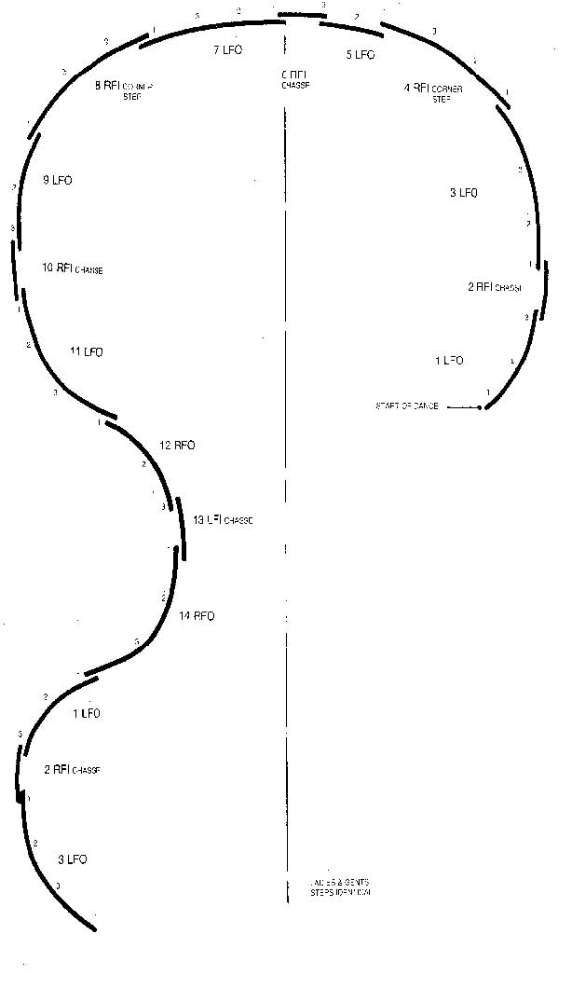

附
Paso Doble

Range of Tempo: 108-120 beats per minute. 2/4 time
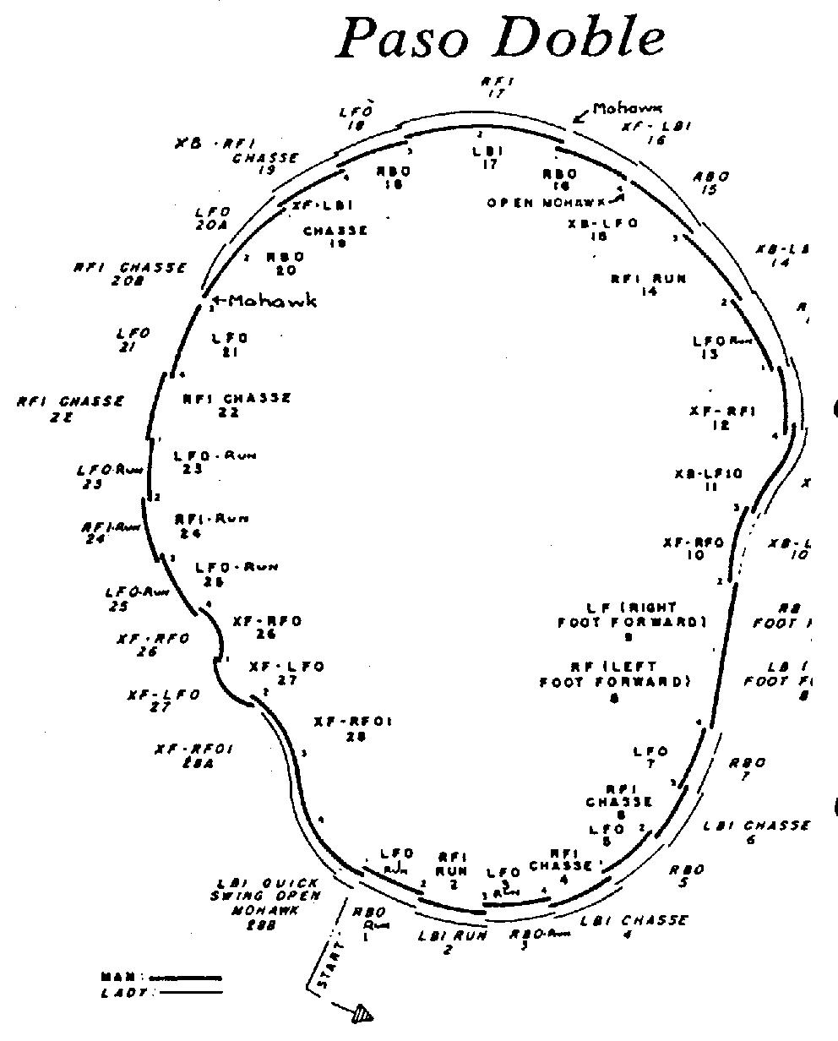
中華民國建國100年第二十一屆台灣省會長杯溜冰錦標賽
直 排 溜 冰 曲 棍 球 報 名 表
隊 名：＿＿＿＿＿＿＿＿ 報名組別：＿＿＿＿＿＿＿＿＿＿＿
領隊：＿＿＿ 聯絡電話：＿＿＿＿＿ 管理：
教練：＿＿＿＿＿ 聯絡電話：＿＿＿＿＿ 電子郵件：＿＿＿＿＿＿＿

NO | 球員號碼 | 中文姓名 | 身分證字號 | 出生日期

球隊代表人（領隊，教練或隊長）：＿＿＿＿＿＿＿（簽名）
中華民國建國100年第二十一屆台灣省會長杯溜冰錦標賽
場 地 溜 冰 曲 棍 球 報 名 表
隊 名：＿＿＿＿＿＿＿＿ 報名組別：＿＿＿＿＿＿＿＿＿＿＿
領隊：＿＿＿ 聯絡電話：＿＿＿＿＿ 管理：
教練：＿＿＿＿＿ 聯絡電話：＿＿＿＿＿ 電子郵件：＿＿＿＿＿＿＿

球員號碼 | 中文姓名 | 身分證字號 | 出生日期
１
２
３
４
５
６
７
８
９
１０

球隊代表人（領隊，教練或隊長）：＿＿＿＿＿＿＿（簽名）

